Sommaire:
Liens 1
Installation du 29/10/06 1
Ré-installation du 31/3/07 2
Installation adslTV 1.99+ (juin 2008) 3
Modifications aux réglages: 4
27/12/08, adslTV 1.99++Ultimate_build3 5
Problèmes 6
Si pas de chaînes: 6
Routage des ports (pb possible: quand on choisit une chaîne, la barre clignote, mais rien ne se passe) 6
Enregistrements et réencodage 7
Si les enregistrements donnent des fichiers de 4 octets: 7
Réencodage 7
Diminuer par deux la bande passante utilisée 11
Bonne disposition des fenêtres 14

Les parties surlignées en jaune sont celles à lire absolument

___________________________________________________________________________________________

Liens
http://adsltv.free.fr
http://christofun.free.fr/adslTV/Installation.htm

Installation du 29/10/06
J'avais déjà installé une version de Videolan sensée être compatible avec adslTV (selon http://christofun.free.fr/adslTV/Installation.htm). C'était la version de VLC Media Player trouvée via http://adsl.free.fr/tv/multiposte/ :
vlc-0.8.5-freehd-win32.exe
et récupérée sur
http://download.videolan.org/pub/testing/freehd/win32/vlc-0.8.5-freehd-win32.exe

J'ai donc utilisé la version "légère" de adslTV sans VLC:
setup_1.9.exe
et ça a marché impeccable, du premier coup.

Ré-installation du 31/3/07
AdslTV ne fonctionnait plus: barre qui défile indéfiniment lors de la tentative de connexion aux chaines de TV.

Désinstallé AdslTV et Videolan
Rebooté

Installation AdslTV + VLC 0.86 (deuxième choix ci-dessous):
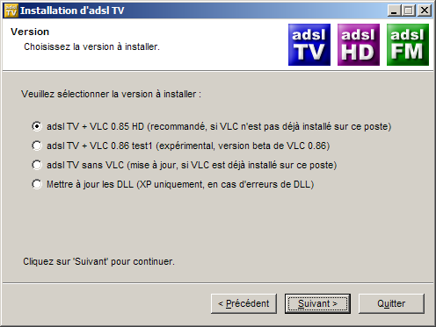

La version de VLC installée dans le répertoire d'AdslTV est:
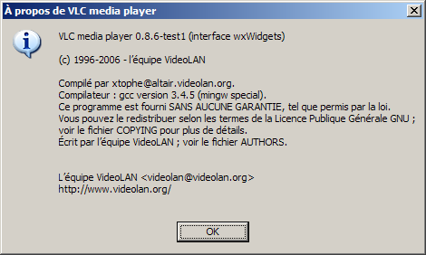

Ca marche

Installation d'une version indépendante de VLC pour ne plus qu'il y ait d'interaction ultérieure entre VLC et AdslTV (qui a sa propre version dans C:\Program Files\adslTV\):
J'ai installé vlc-0.8.6a-win32.exe dans C:\Program Files\VideoLAN\
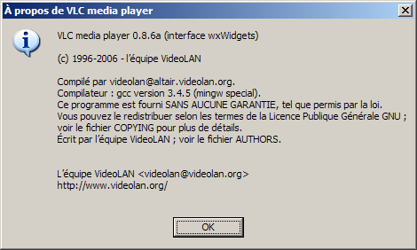

=> Adsl TV et Videolan fonctionnent tous les deux

Mais les enregistrements ne fonctionnent pas: j'obtiens des fichiers de 4 octets (l'Explorateur indique 1ko en arrondissant). Il a suffit que je quitte AdslTV et que je le relance pour résoudre le problème

Installation adslTV 1.99+ (juin 2008)
Il utilise VLC version 0.8.6f

J'ai également installé l'option "portable" sur
K:\Portable\_Corsair_backup\Apps\Portable_adslTV\

Au lancement de l'installation, on obtient:

adsl TV avec VLC (recommandé, indispensable si VLC n'est pas installé) :
installe VLC de VideoLAN en même temps qu'adsl TV. Il est recommandé de désinstaller au préalable les installations antérieures éventuelles de VLC autres que celles d'adsl TV en vous assurant que cela n'aura pas d'incidence sur d'autres programmes installés. La version installée est la version modifiée par Harisson compatible PC sur TV.

adsl TV sans VLC (non recommandé, uniquement si VLC est déjà installé) :
n'installe qu'adsl TV, sans VLC que vous devez avoir installé au préalable en ayant coché la case "ActiveX plugin" lors de l'exécution du programme d'installation de VLC.

adsl TV nomade (à installer sur une clé USB, utilisation sans installation) :
crée un dossier contenant tous les fichiers d'adsl TV pouvant être utilisé sur un autre ordinateur sans installation. Utilisez l'exécutable adsltv-p.exe au lieu de adsltv.exe.

Aide, mode d'emploi, forums, ... toutes les informations sont sur www.adsltv.org.

Parmi quelques réglages que je n'ai pas modifiés:
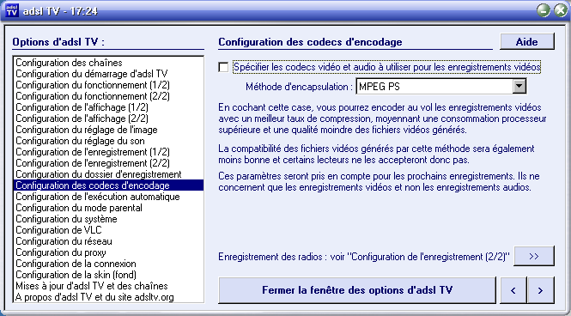

Modifications aux réglages:
Lecteur utilisé pour lire les vidéos depuis adslTV: j'ai remplacé adslTV par VLC
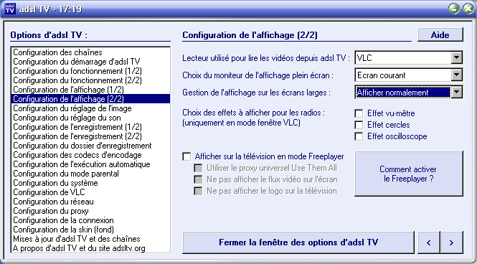

27/12/08, adslTV 1.99++Ultimate_build3
Cette version (29217149 octets) ne fonctionne pas chez moi (sous Vista):
Impossible de se connecter. Supprimer le pare-feu (celui de Vista en l'occurrence) ne change rien.

Lisez quand même ce qui suit, qui contient la bonne manière de s'en sortir (dans mon cas du moins).

En revenant à une version antérieure setup-adsltv_1.99plusplusultimate.exe de 29216423 octets (que j'avais téléchargée le 12/12/08) ça marche sans souci. On peut récupérer les anciennes versions sur la page des téléchargements http://www.adsltv.org/site/divers/telechargement.htm

Motivations de cette réinstallation: VLC commençait à avoir divers problèmes (impossible de lire les flv par exemple).

Procédure qui a bien réussi, inspirée de ce qu'on lit au bas de http://www.adsltv.org/site/aide/index.htm
Utilisez également de préférence l'installation adsl TV + VLC (la première option du programme d'installation), qui est certifiée pour fonctionner correctement. Certaines versions de VLC, même plus récentes, peuvent en effet présenter des incompatiblités avec certaines chaînes ou avec adsl TV. Afin d'être sûr d'avoir l'installation d'adsl TV la plus propre possible, effectuez les opérations suivantes :
- désinstallez "adsl TV" et "VLC Media Player " depuis le panneau de configuration,
- supprimez les dossiers C:\Program Files\adslTV et C:\Program Files\VideoLAN,
- redémarrez votre ordinateur,
- installez adsl TV en laissant la première option adsl TV + VLC sélectionnée par défaut.

- Note concernant le routage des ports: la notice d'installation ne le précise pas, mais les ports doivent être routés sur le protocole UDP (et pas TCP).

- Je n'ai pas installé d'autre version de VLC ensuite, et je me sers pour VLC de la version
c:\Program Files\adslTV\vlc.exe

Les problèmes rencontrés auparavant avec VLC semblent avoir disparu.

Problèmes

Si pas de chaînes:
Quand la première fenêtre de configuration apparait, il ne faut pas cliquer sur les différents types de chaînes, car ça les désactive. Laisser par défaut (toutes les chaines activées, boutons encadrés par un liseré vert).

Routage des ports (pb possible: quand on choisit une chaîne, la barre clignote, mais rien ne se passe)
http://adsltv.free.fr/aide/aide03.htm
Il faut forcer des ports: ici, j'ai choisi le port 51879 (dans le lien ci-dessus, adslTV conseille la plage de ports 31336-31339, mais j'ai un fort esprit de contradiction):
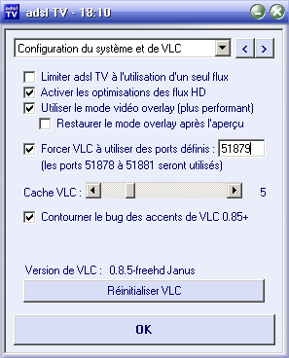

et dans la redirection des plages de port des fonctions routeur de la Freebox (ici avec les ports préconisés).
Attention, ce sont les ports UDP qu'il faut rediriger (et pas TCP).
Interface de Free:
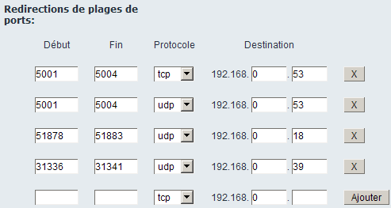

Enregistrements et réencodage

Si les enregistrements donnent des fichiers de 4 octets:
L'Explorateur indique 1ko en arrondissant.
http://www.adsltv.org/site/aide/aide01.htm

Il a suffit que je quitte AdslTV et que je le relance pour résoudre le problème.
Nota: quand l'enregistrement s'effectue pour de bon, on voit en plus le flux vidéo dans une fenêtre de VLC qui s'ouvre en plus de celle d'adslTV.

Réencodage
Les enregistrements .mpg réalisés avec adslTV se relisent mal avec MPC = Media Player Classic (erreur sur la durée de l'enregistrement, impossible de se déplacer à l'intérieur du fichier).
Par contre, ça marche à peu près correctement si on visionne avec VLC.

Bonne solution: mettre de l'ordre dans les fichiers MPG créés par AdslTV au moyen de VideoReDo:
On pourrait également essayer avec HDTVtoMPEG2, mais mes expériences passées ont montré que VideoRedo est plus efficace, et permet de mieux synchroniser image et son.

Enregistrement AdslTV:
Propriétés vues par MPC:
127MB (134146505 bytes)
01:32:34 <<< durée complètement fausse
544 x 576 (AR 4:3)
Video: MPEG2 Video 544x576 (4:3) 25.00fps 15000Kbps [Video] <<< faux
Audio: MPEG Audio 48000Hz stereo 192Kbps [Audio]
Subtitle: DVD Subpicture [Subtitle]
Vu par GSpot:
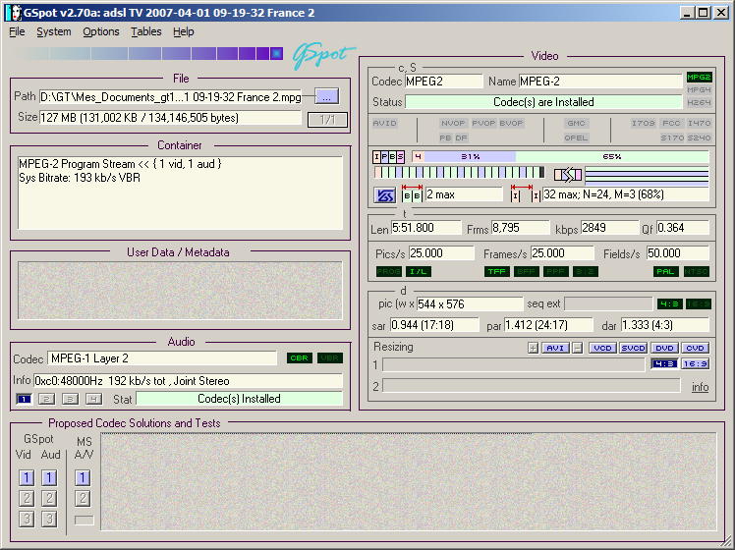

Après VideoRedo :
Propriétés vues par MPC:
129MB (135731204 bytes)
00:05:51 <<< durée corrigée
544 x 576 (AR 4:3)
Video: MPEG2 Video 544x576 (4:3) 25.00fps 15000Kbps [Video] <<< encore faux
Audio: MPEG Audio 48000Hz stereo 192Kbps [Audio]
Subtitle: DVD Subpicture [Subtitle]
Vu par GSpot:
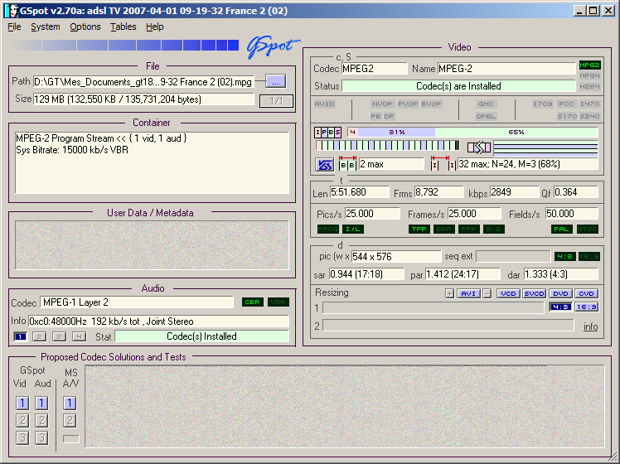

Après VideoReDo, compression avec avi.NET ou Dr.DivX:
Afin de gagner de la taille sur le fichier

Après recompression avec Dr.DivX:
Propriétés vues par MPC:
51MB (54389222 bytes)
00:05:51
704 x 528
Video: DivX 5 704x528 25.00fps 1099Kbps [Main 0]
Audio: MPEG Audio Layer 3 48000Hz stereo 128Kbps [Audio 1]
Vu par GSpot:
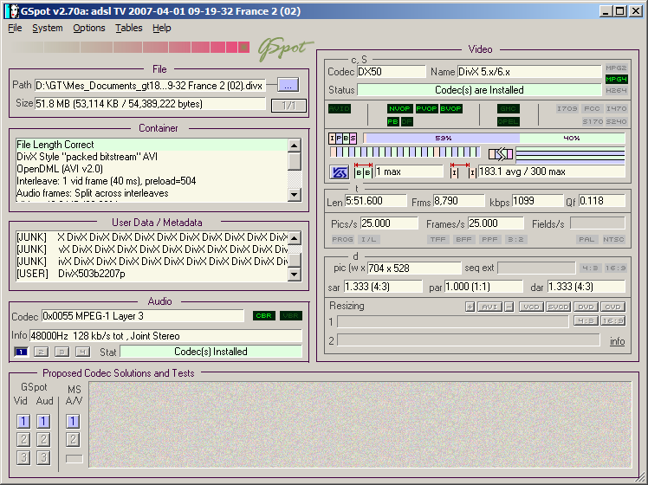

Diminuer par deux la bande passante utilisée
NOTA: pour que ceci fonctionne, et contrairement à l'intuition primitive (afficher quelque chose en plus permet d'économiser de la bande passante), il faut choisir l'option "Afficher la chaine TV à l'écran en cours d'enregistrement quand c'est possible" (ici copie d'écran de AdslTV 1.99):
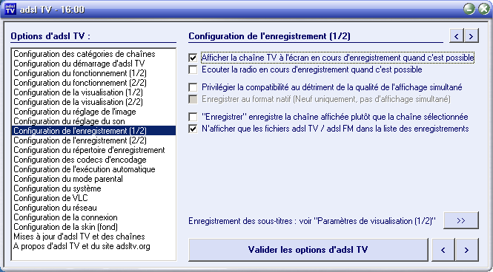

Le visionnage de la TV tire 400 kB/s, et si on enregistre, c'est le double (environ 800 kB/s).

Pour mieux comprendre, il semble que:
- l'enregistrement avec AdslTV tire 400 kB/s
- le visionnage avec AdslTV tire 400 kB/s
- le visionnage avec VLC du flux enregistré par AdslTV ne tire rien

DUmeter ou tout autre moyen de surveillance en temps réel du débit de la connexion internet est quasiment indispensable pour voir ce qui se passe (voir http://tayeb.fr/informatique/informatique.htm#DUmeter ).

Quand on enregistre, il suffit de ne pas afficher la fenêtre vidéo d'adslTV (et seulement celle de VLC) pour retomber à 400 kB/s. Ca se fait avec le bouton "Affichages" de adslTV :

Les deux à la fois => 800 kB/s :
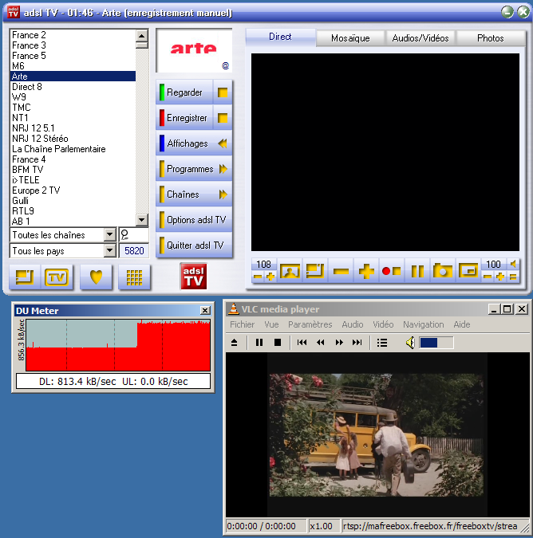

VLC seul pour visionner pendant qu'on enregistre => 400 kB/s :
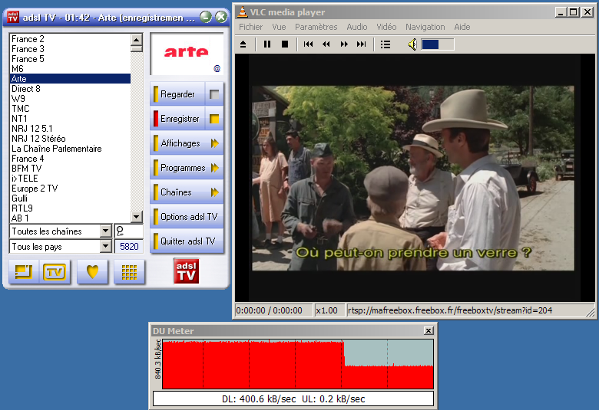

NOTA: si on fait des enregistrements différés programmés, on doit encore économiser de la bande passante, car il n'y a aucun affichage (à vérifier). Après réflexion, je ne crois pas. A essayer...

Bonne disposition des fenêtres
Quand on zappe entre plusieurs chaînes, il vaut mieux regarder dans VLC. Ca permet d'avoir une taille d'image à sa guise, alors que dans la configuration par défaut, la taille est imposée.
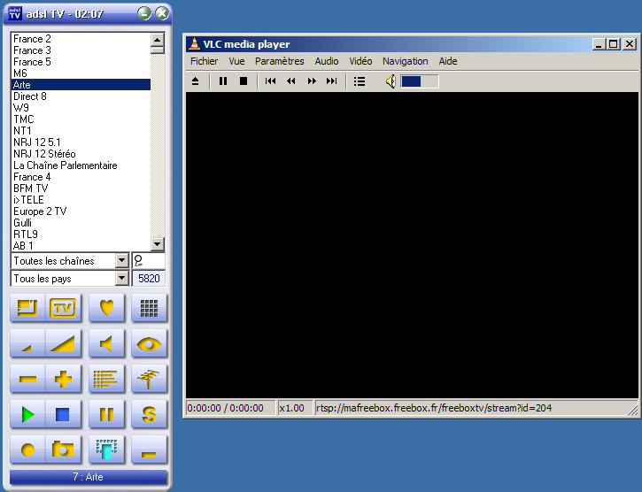

Par contre, pour regarder une seule émission de manière suivie, il vaut mieux la configuration par défaut, en ne gardant que la fenêtre vidéo.

